Einführung in das dynamische Geometrie-Zeichenprogramm DynaGeo Teil 8

Dynamisches Hilfefenster und „Schiebeschalter“
Neuere Versionen von DynaGeo bieten im Menü Verschiedenes / Autoren-Werkzeuge den Befehl Dynamisches Hilfefenster erstellen. Mit diesem neuen Text-Objekt kann man Aufgabenteile oder Tipps für die Lösung per Mausklick auf einen blauen Pfeil nacheinander anzeigen bzw. wieder verschwinden lassen. Auch Schüler können damit (falls gewünscht) Antwortsätze zu einzelnen Aufgabenstellungen in der Datei abspeichern.
Eine völlig neue Idee findet man z. B. auf den DynaGeo-Seiten von www.juergen-roth.de:
Über einen Schiebeschalter können die SchülerInnen ganze Gruppen aus Textfeldern, Punkten, Winkeln, Geraden, usw. sichtbar machen.
Mit diesem Vorgehensweise kann man auch komplizierte Konstruktionen und Beweise schrittweise strukturiert aufbereiten.

Wie erzeugt man die Anzeige per Schiebeschalter?
Vorüberlegung:
Das rote Kreuz ist an die darunter liegende Strecke gebunden. Die Endpunkte der Strecke sind verborgen. Sobald das Kreuz in der Streckenmitte oder weiter rechts liegt, sollen die Tipps mit den zugehörigen Objekten angezeigt werden.

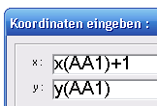
Konstruktion eines Schiebeschaters
Erzeugen Sie für das erste linke Streckenende einen (freien) Basispunkt und nenne ihn z.B. AA1. Das Streckenende soll rechts davon liegen. Dies erreicht man mit . Die x-Koordinate vom rechten Streckenende ist x(AA1)+1, die y-Koordinate bleibt y(AA1).
Nennen Sie das rechte Streckenende entsprechend EE1. Zeichen Sie anschließend die Verbindungsstrecke zwischen den beiden Punkten und verankeren Sie darauf mit einen Punkt. Dieser Punkt dient uns später als Schalter. Nennen Sie diesen Punkt MM1.
Nun können Sie die Endpunkte der Strecke verbergen sowie Farben und Streckendicke nach Belieben verändern. (Im Beispiel wurde z. B. die Strecke AA1-EE1 in einen grünen und einen roten Bereiche geteilt.)
Wie steuert man die Sichtbarkeit der Objekte?
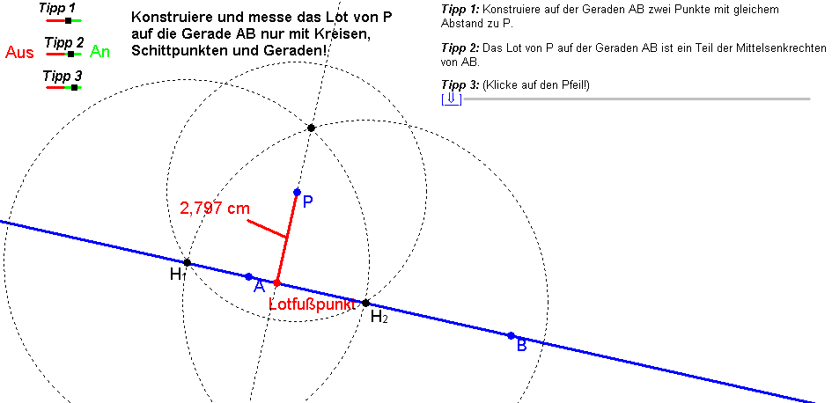
Nachdem Sie die Konstruktion vollständig durchgeführt haben, können Sie beliebige Elemente der Zeichnung in Gruppen zusammen fassen.
Erstellen Sie als Beispiel die (zangenfeste) Konstruktion eines Lotes von einem Punkt P auf eine Gerade .
In diesem Fall gibt es drei Gruppen: Tipp_1, Tipp_2 und Tipp_3.
Uns so geht’s:
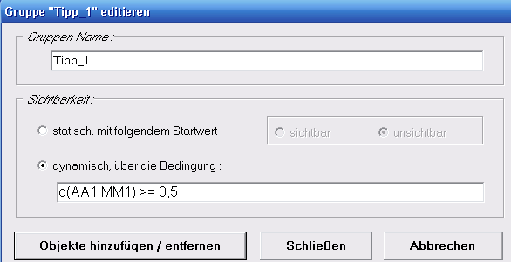
Im Menü Ansicht finden Sie den Befehl Objekte gruppieren. Wählen Sie hier Neue Gruppe einrichten.

Die Bedingung legt in unserem Fall fest, dass unsere erste Objekt-Gruppe (Tipp_1) unsichtbar bleibt, so lange der Abstand des Schiebepunktes MM1 vom linken Punkt AA1 unter 0,5 cm liegt.
Durch Anklicken von Objekte hinzufügen / entfernen müssen wir anschließend die Gruppenobjekte mit der Maus anklicken, so dass diese blinken (im ersten Fall nur das Textfeld Tipp 1). Objekte lassen sich auch später noch hinzufügen bzw. wieder aus der Gruppierung entfernen, bedenken Sie aber dass der Schalter beim Enfernen auf „an“ stehen muss.
Bei den weiteren Schiebeschalter verläuft alles analog. Beachten Sie, dass Sie die Punktbezeichungen der dynamischen Bedingung entsprechend abwandeln müssen. (Gruppen-Objekte bei Tipp_2 sind der erste Kreis, die beiden Hilfspunkte sowie das Textfeld Tipp 2.)
Tipps:
- Vergessen Sie nicht, bei jedem Schieberegler die drei Punkte zu benennen. Für den zweiten Schieberegler bietet sich als Punktbezeichung AA2, MM2 und EE2 an – dann lässt sich die Bedingung im Gruppierungsfenster mit copy and paste übertragen und leicht abwandeln.
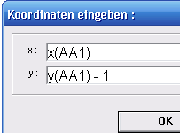
- Damit die Regler untereinander ausgerichtet bleiben, wählen Sie für linken Punkte der Schiebeschalter ab der zweiten Zeile (hier: AA2 und AA3) keine Basispunkte sondern einen Punkte mit deren x-Koordinate vom obersten linken Punkt abhängen: So lauten die Koordinaten z. B. bei AA2: x(AA1) bzw. y(AA1)-0,5 (siehe Abb. rechts).
- Über den (versteckten) Punkt AA1 können Sie die Schiebeschalter an eine beliebige Stelle auf der Zeichenfläche verschieben.
- Eine „Startvorlage“ mit drei Schiebereglern für eigene DynaGeo-Konstruktionen finden Sie zum Download unter
- Gerne dürfen Sie Ihre Materialien auf den Seiten www.mathematik-bw.de anderen Kollegen zur Verfügung stellen.
Senden Sie hierzu eine Mail an fg_mathematik@lbs.bw.schule.de.

